Adatbázisrendszerek
2. Gyakorlat
2026.02.26.

Készítette:
Kovács Mihály
PTI BSc
Nappali
Q5A3L5
Sárospatak, 2026

1.Feladat: -
C nyelven készítsen egy programot, amely szabvány billentyűzetről olvas be szavakat, egészen a végjelig (#). A beolvasott szöveg: a hallgató teljes neve és a neptunkód. A beolvasott sorokat írja ki egy szövegfile-ba (neptunkod.txt). A szövegfile nevét a bevitel első sorában adja meg (File name). Az így létrehozott, lezárt állományt utána nyissa meg és írja vissza a lementett szöveget nagybetűs formában.
Mentés: Neptunkod_1.c
Megoldás:
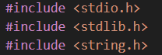
- Használandó csomagok meghívása

- Fájlnév bekérése
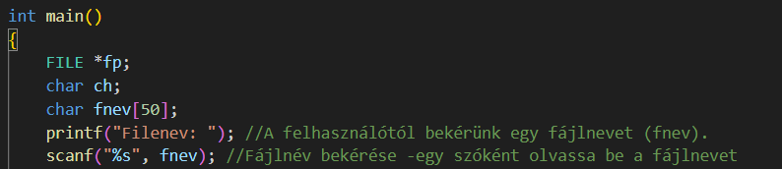
- Megnyitás írásra
- A felhasználó ír egy #, majd vége
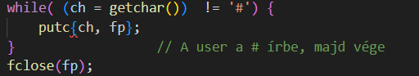
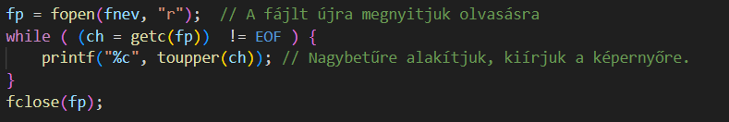
- A bekért adatokat úrjanyitáskor átírja nagybetűre

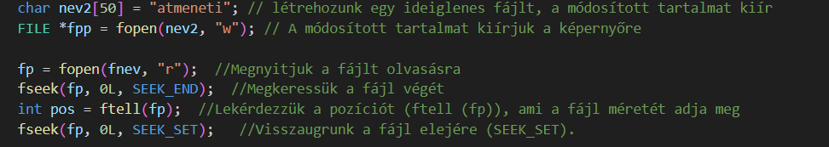
- Létrehoz egy ideiglenes fájlt olvasásra, megkeresi a fájl végét, lekérdezi a pozíciót, visszaugrik az elejére

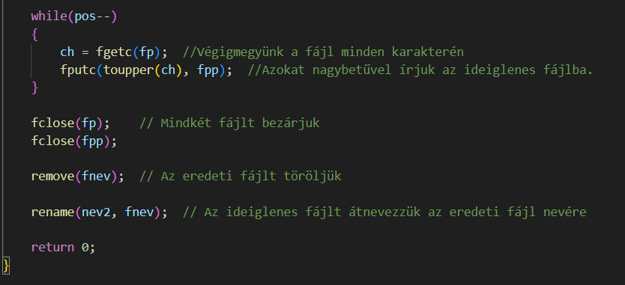
- Végigmegy minden karakteren, azokat nagybetűvel írja az ideiglenes fájlba, mindkét fájlt bezárja, az eredetit törli majd az ideiglenes fájl nevét megváltoztatja az eredeti fájl nevére.

2.Feladat: -

